***Foglio informativo sulle tecnologie utilizzate***

**

Aurora Bussola

Matricola: VR429575

# ***Arduino Mega 2560***

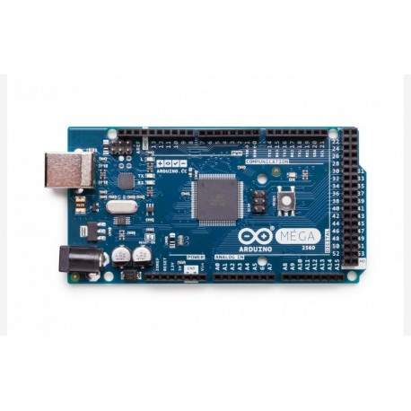

|  |  |
| --- | --- |
| **Specifiche tecniche** | |
| Microcontrollore | ATmega2560 |
| Tensione di esercizio | 5V |
| Tensione in input raccomandata | 7-12V |
| Pin digitali | 54 |
| Pin analogici | 16 |

Arduino si pone come un valido strumento per la [prototipazione rapida](https://it.wikipedia.org/wiki/Prototipazione_rapida) e per scopi hobbistici, didattici e professionali.

Con Arduino si possono realizzare molti progetti che utilizzano [sensori](https://it.wikipedia.org/wiki/Sensori), [attuatori](https://it.wikipedia.org/wiki/Attuatori) e comunicazione con altri dispositivi. È abbinato ad un semplice [ambiente di sviluppo integrato](https://it.wikipedia.org/wiki/Ambiente_di_sviluppo_integrato) per la [programmazione](https://it.wikipedia.org/wiki/Programmazione_(informatica)) del microcontrollore.

Esistono vari modelli di schede fra cui le più famose sono Arduino Uno (in assoluto la più gettonata in ambito scolastico/hobbistico), Arduino Micro e Arduino Mega.

***Perché non scegliere un più classico Arduino Uno?***

* La memoria Flash della scheda Uno e Micro è pari a 32 KB, mentre quella di Mega 2560 è 256 KB, per uno spazio di memoria 8 volte maggiore. Pertanto, la dimensione dello sketch caricabile all’interno della scheda potrà essere maggiore.
* Mega 2560 è la scheda dotata della quantità maggiore di memoria SRAM con 8 KB, ovvero 4 volte tanto rispetto alla scheda Uno.

# ***Reader RFID RC522***

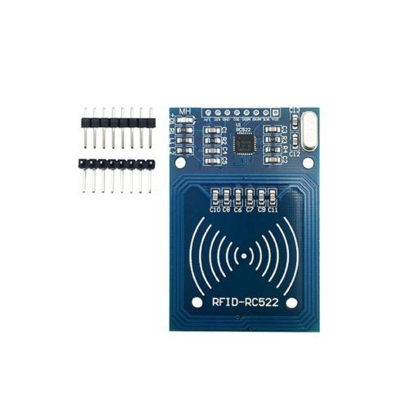

|  |  |
| --- | --- |
| **Specifiche tecniche** | |
| Chip | MFRC522 |
| Tensione | 3,3V |

Il lettore RFID RC522 è un lettore che consente di leggere i tag con identificazione a radio frequenza. Può essere utilizzato per svariate applicazioni sia professionali che amatoriali nell'ambito di controllo accessi, identificazione automatica, robotica e sistemi di pagamento.

Più in particolare, nel progetto, servirà a rilevare il codice RFID di ciascun veicolo che verrà poi gestito dalla scheda Arduino.

# ***NodeMCU 1.0 (Modulo ESP 12E)***

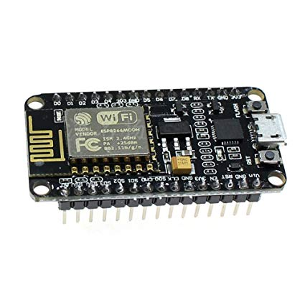

|  |  |
| --- | --- |
| **Specifiche tecniche** | |
| Chip | ESP-12E |
| Tensione | 3,3V |

Attraverso una scheda NodeMCU, è possibile interfacciare Arduino all’IoT (Internet delle cose). Più in particolare, la scheda rende possibile la comunicazione fra Arduino e Realtime Database.

Per funzionare, ha bisogno di spefici driver:

- ESP8266

- ArduinoJson